2015.3.13 冨松
覚えておきたいhtmlタグとCSSプロパティ

枚方HP委員会でhtmlタグとCSSプロパティを学び始めて、やがて3年になろうとしています。一般のHP委員にはさらに学ぶべきタグやプロパティが、エンドレスに増え続けるのではないかという恐怖感みたいなものがあるかもしれません。
枚方HP委員が「覚えておきたいhtmlタグとCSSプロパティ」をまとめてみました。基本的にはhtml4.01とCSS2.1で十分でしょう。学ぶべきものは、もう残りほんのわずかになりました。
◇覚えておきたいhtmlタグ
・下図はhtml5で使用可能なhtmlタグです。（104個）
・黄色の背景のタグは、html5で新設されたタグです。（31個）
（html5で新設されたタグは、枚方HPで使う必要はまずないでしょう）
・赤枠で囲んだタグは、是非覚えておきたいhtml4.01のタグです。（27個）
・太線の赤枠で囲んだタグは、新しく覚えたいhtml4.01のタグです。（27個の内6個）
（赤枠指定は冨松の独断と偏見による勝手な選択です）
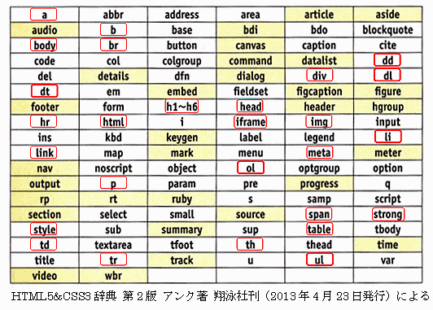

是非覚えて欲しいhtmlタグは、赤枠で囲んだ27個で全てです。何とか覚えられる数ではあります。
細線の赤枠で囲んだタグはすでに学んだものです。太線の赤枠で囲んだタグはまだ学んでいませんが、
一般のWeb ページで広く使われている便利なタグです。
ul,ol,liは文字列や画像などのコンテンツを、縦や横に並べるタグです。dl,dt,ddは文字列や日付とその説明文を横に並べるタグです。この2系統とも、一般のWeb ページで広く使われている便利なタグです。
この2系列のタグを学べば、枚方HPに必要なタグの学習は終わりです。
◇覚えておきたいCSSプロパティ
・下図はCSS 2.1で使用可能なCSSプロパティです。（88個）
・赤枠で囲んだプロパティは、是非覚えておきたいCSS 2.1のプロパティです。（20個）
・太線の赤枠で囲んだタグは、新しく覚えたいCSS 2.1のプロパティです。（20個の内3個）
（赤枠指定は冨松の独断と偏見による勝手な選択です）
・CSS3のプロパティは、使用数は少ないので必要な都度学びましょう。
（text-justify border-radius background-clip :nth-child() など）
 | 基本プロパティ | 関連プロパティ
フォント | font | font-size font-weight font-style font-family font-variant
テキスト | color  text-align  vertical-align  line-height | text-decoration text-indent text-transform  letter-spacing word-spacing white-space
背景 | background | background-color background-image background-repeat  background-position background-attachment
幅・高さ | width  height | max-width min-width max-height min-height
マージン・  パディング | margin  padding | margin-top margin-right margin-bottom margin-left  padding-top padding-right padding-bottom padding-left
ボーダー | border  border-width  border-style  border-color | border-top border-right border-bottom border-left  border-top-width border-right-width border-bottom-width  border-left-width  border-top-style border-right-style border-bottom-style  border-left-style  border-top-color border-right-color border-bottom-color  border-left-color
表示・配置 | overflow  float  clear  display | visibility clip position top right bottom left  z-index direction unicode-bidi
リスト | list-style | list-style-type list-style-position list-style-image
テーブル | table-layout  border-collapse  border-spacing | empty-cells  caption-side
内容の追加 | content | quotes
アウトライン | outline | outline-width outline-color outline-style
カーソル | cursor
上記はhttp://www.tagindex.com/stylesheet/properties/index.htmlより抽出しました
以上

